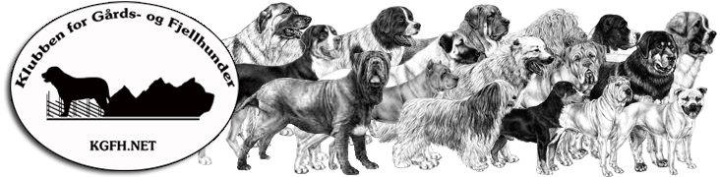

INNKALLING TIL

GENERALFORSAMLING
Klubben for Gårds- og Fjellhunder
Lørdag 31 mars ca kl. 17.00 (eller så snart finalene er ferdig på utstillingen)
Letohallen
Koloniveien
2072 Dal

Til behandling foreligger:
- Godkjenne innkalling
- Valg av møteleder, 3 personer til tellekorps, og 2 personer til å undertegne protokollen

- Årsberetning 2017

- Regnskap 2017

- Innkomne saker og saker fremlagt av styret.

- Lover

- Valg

1. Klubben for Gårds- og Fjellhunder, ÅRSBERETNING FOR 2017.

STYRET 2017
Styret har bestått av følgende personer;
Formann: Jahn Geir Wik (på valg tar ikke gjenvalg)
Nestleder: Trine Gustavsen (ikke på valg, stiller seg til disposisjon til leder 2 år )
Styremedlem: Linda Hansen (ikke på valg)
Styremedlem: Ruth Kjelleberg (ikke på valg)
Styremedlem: Simen Helliksen (på valg, tar gjenvalg)
Styremedlem: Kristine Huber (trekker seg)
Styremedlem: Kari Terjesen (ikke på valg)
Varamedlem: Siri Borch (på valg tar ikke gjenvalg)
Varamedlem: Øystein Lundberg (på valg, tar gjenvalg som styremedlem)

VIRKSOMHET:
2017 jobbet en del videre med web sider til klubben, facebook sider bland annet forsøker vi dele så ofte vi kan saker av interesse.
Klubbens utstilling med spesial i Påsken var vellykket. Vi jobber videre med sponsorer. Kjøper inn flere av de store BIS rosettene som var veldig vellykket.
Gode tilbakemeldinger på facebook grupper, både for klubben og utstillingen.
KGFH har gått inn i allianse med mange andre raseklubber og jobben som blir gjort der er veldig godt organisert slik at vi har mere å si ved RS i NKK.
KGFH har fortsatt en representant i NKK`S gruppe som jobber med tiltak vedrørende kortsnute problematikk.

Regnskap og revisjon 2017:

Vedlagt

Innkomne saker og saker fremlagt av styret.

Fjerne fullcert ordningen for kgfh raser.

Valg:

Formann: Jahn Geir Wik (på valg tar ikke gjenvalg) Trine Gustavsen går inn som leder 2 år)
Nestleder: Kristin Andersen Slottet (NY)
Styremedlem: Linda Hansen (ikke på valg)
Styremedlem: Ruth Kjelleberg (ikke på valg)
Styremedlem: Simen Helliksen (på valg, tar gjenvalg)
Styremedlem: Øystein Lundberg (1 år)
Styremedlem: Kari Terjesen (ikke på valg)
Varamedlem: Anette Wennström (NY) 1 år
Varamedlem: Kari Paaske (NY) 1 år

